Логистика в городском пассажирском транспорте
Диплом

Содержание

Введение
. Теоретические аспекты транспортной логистики и возможности ее использования в сфере городского пассажирского транспорта
.1 Особенности логистического подхода в организации функционирования городского пассажирского транспорта
.2 Особенности городского движения и социальный аспект логистики в пассажирских перевозках
.3 Логистические системы пассажирских перевозок в городских условиях
. Оценка и анализ эффективности функционирования городского пассажирского транспорта
.1 Общая характеристика деятельности автотранспортного предприятия Муниципальное предприятие Майского муниципального района "Пассажирские автоперевозки" (МП ММР "ПАП")
.2 Анализ использования парка подвижного состава АТП в городских пассажирских перевозках
.3 Анализ и оценка пассажиропотоков и организации функционирования городского пассажирского транспорта
. Совершенствование логистики организации функционирования городского пассажирского транспорта
.1 Оптимизация организационной структуры управления городскими пассажирскими перевозками
.2 Разработка мероприятия по совершенствования работы предприятия МП ММР "ПАП" Майского района
Заключение
Список использованных источников

Написание на заказ курсовых, дипломов, диссертаций...

Введение

Транспортная система является главным элементом современного города, деятельность которой в основном определяет комфорт жизни населения города, однако, вместе с тем, транспортная система индивидуального и общественного пользования выступает на сегодняшний день одним из ключевых источников загрязнения вредными веществами экологической среды жизнедеятельности человека и шума. Следовательно, актуальная проблема наиболее эффективного и сбалансированного применения и совершенствования системы общественного транспорта обретает особенную актуальность, а ее непосредственное решение требует внедрения самых современных методов и подходов.
Современная ситуация, возникшая в области городских перевозок характеризуется наличием большого ряда проблемных вопросов. Одним из них является определение эффективности функционирования городской пассажирской транспортной системы (ГПТС) и путей ее развития.
Деятельность автотранспортных организаций и предприятий в современных условиях функционирования рыночной экономики реализуется на основании конкурентных отношений. В настоящее время рынок автотранспортных услуг отличается высокой степенью риска и неопределенности. Положение усугубляется повышенным уровнем износа основных производственных фондов.
Если не регулировать процесс, рынок транспортных услуг будет развиваться хаотически, что, непременно, отразится на уровне качества транспортного обслуживания населения, ухудшится экология (сильнее всего в центральной части города). Влияние окружающей среды на организм примет при этом более разрушительный характер, в то время как автомобильные интенсивные потоки снизят скорость передвижения. Реально значительно возрастет угроза для жизни по причине дорожно-транспортных происшествий (ДТП).
Объект дипломной работы - Муниципальное предприятие Майского муниципального района "Пассажирские автоперевозки" - автотранспортное предприятие по перевозке пассажиров в пригородном и междугороднем сообщении. Данное предприятие расположено по адресу: 361112, КБР, г. Майский, ул. 9 Мая, д. 9.
Целью дипломной работы выступает исследование логистического подхода при организации функционирования городского пассажирского транспорта. На основании представленной цели данной дипломной работы были поставлены такие задачи, как:
1) изучить логистический подход к организации городского пассажирского транспорта;
2) предоставить характеристику ключевых видов городского пассажирского транспорта;
) рассмотреть факторы, которые надо учитывать при выборе конкретного вида транспортного средства;
4) проанализировать в городских условиях логистические системы пассажирских перевозок;
5) исследовать функционирование городского пассажирского транспорта Муниципального предприятия Майского муниципального района "Пассажирские автоперевозки".
Предмет исследования в данной работе - пассажирские перевозки в городском сообщении.
В данной дипломной работе был осуществлен анализ деятельности организации, финансовых показателей, представлена динамика изменения численности персонала, а также сделаны выводы о деятельности организации и положении, занимаемом ею на рынке автотранспортных услуг.
Дипломная работа содержит две части. В первой части представлены теоретические аспекты транспортной логистики и возможности для ее использования непосредственно в сфере городского пассажирского транспорта.
Во второй части данной дипломной работы содержится анализ и оценка эффективности функционирования городского пассажирского транспорта на конкретном примере Муниципального предприятия Майского муниципального района "Пассажирские автоперевозки".

1. Теоретические аспекты транспортной логистики и возможности ее использования в сфере городского пассажирского транспорта

.1 Особенности логистического подхода в организации функционирования городского пассажирского транспорта

Логистика, применительно к пассажирскому транспорту, представляет является совокупностью технических средств, проектных решений и методов управления и организации, обеспечивающих заданный уровень обслуживания пассажиров, а также их надежную, безопасную и непрерывную доставку при минимальных затратах в определенное время "от двери к двери". Применение на пассажирском транспорте логистического подхода способствует оптимизации перевозочного процесса, который рассматривается в качестве логистической системы объектов инфраструктуры и операторов, посредством участвующих в процессе реализации транспортных услуг логистических связей.
Формирование оптимальной транспортной системы региона (города) предполагает применение логистического подхода еще на начальных этапах, таких как проектирование и градостроительные работы. Это способствует значительному сокращению потребности населения в перевозках путем приближения к местам труда, а также проведения досуга, мест жительства, и наоборот.
Структура пассажирской транспортной проектируемой сети должна быть построена по принципу минимизации полных затрат времени каждого пассажира, в том числе времени ожидания транспортного средства, подхода к остановочному пункту, времени поездки и пересадки и др.
Кроме того, транспортная логистика способствует устранению противоречий, возникающих между целями пассажиров и перевозчиков, транспортными предприятиями разнообразных форм собственности, работающих на одном рынке транспортных услуг.
В общем виде систему городских пассажирских перевозок следует анализировать с двух сторон. Так, с одной стороны, она представляет собой сферу рыночных отношений, т.е. область взаимодействия субъектов предпринимательской деятельности различных форм собственности, непосредственно обеспечивающих перевозку горожан и потребителей транспортных услуг.
Городской пассажирский транспорт, с другой стороны, выступает важным элементом социальной инфраструктуры, которая поддерживает нормальную жизнедеятельность города и предполагает общую доступность транспорта, а также возможность горожан удовлетворить собственные транспортные потребности с его помощью.
Деятельность системы городских пассажирских перевозок в логистической инфраструктуре муниципальной экономики своей основной целью имеет поддержание высокого качества транспортного обслуживания при одновременной минимизации бюджетных затрат.
Применение на пассажирском транспорте логистического подхода, при котором городской транспортный комплекс представляется как структурированная система, а процесс перевозки, в свою очередь, как логистическая цепь объектов инфраструктуры и операторов, взаимодействующих между собой при помощи логистических связей, способствует оптимизации производства транспортных услуг, а также обеспечению общей удовлетворенности потребностей разных категорий населения на базе наиболее рационального использования экономических ресурсов, имеющихся в наличии.
Характерной особенностью использования в управлении городским пассажирским транспортом логистических методов на современном этапе выступает многообразие характера форм организации и услуг инфраструктуры городского пассажирского транспорта.
Следует отметить, что сущность логистического подхода к формированию технической инфраструктуры городского пассажирского транспорта состоит в организации наиболее кратких связей между ключевыми пассажирообразующими пунктами, в учете конкретных объемов пассажиропотоков, требований комфортабельного проезда при выборе и расчете наиболее оптимальных типов транспортных средств, подвижного состава, а также в оборудовании данных пунктов комплексом всех необходимых для эффективной деятельности сооружений.

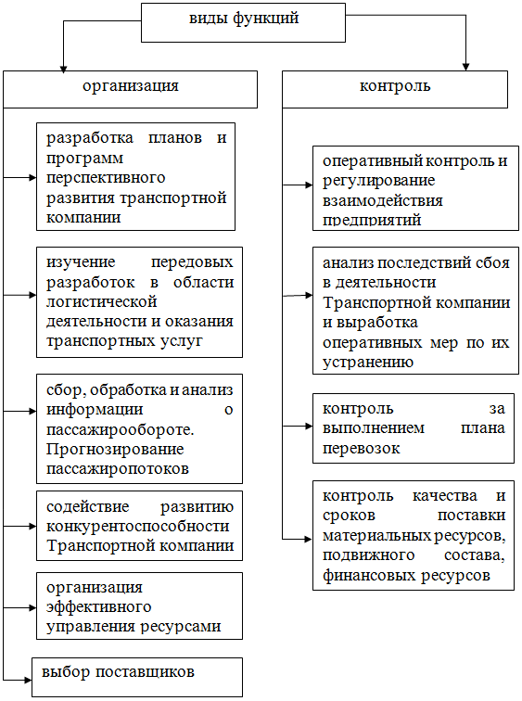
Рисунок 1.1 - Функции логистического центра
Логистичекий подход к организации пассажирских перевозок базируется на формировании определенной логистической цепи с целью доставки товара (пассажирской услуги) от четко установленного поставщика к четко установленному потребителю (от АТП к пассажиру).
При данном подходе изменяются принципы формирования маршрутной сети городского пассажирского транспорта, а также принципы организации его деятельности.
Вместе с традиционно принятыми задачами, направленными на организацию работы городского пассажирского транспорта (далее - ГПТ) (обеспечение регулярного движения транспорта, обеспечение связи между собой районов города, повышение коэффициента плотности маршрутной сети при ее равномерном распределении по всей территории города) необходимо выделять и иные логистические задачи, которые сводятся к следующим:
маршруты в обязательном порядке должны связывать по кратчайшим расстояниям начальные и конечные пункты конкретных пассажиропотоков;
число единиц подвижного состава, а также режим работы транспорта должны гарантировать к определенному времени доставку пассажиров в пункт назначения.
Представленные логистические задачи отличаются от традиционной задачи обязательного обеспечения минимального интервала движения транспорта, установленного в течение суток.
Следовательно, пассажиропотоки для применения логистических методов должны концентрироваться во времени и в пространстве. Другими словами, они должны обладать всеми отличительными признаками устойчивых сформированных технологических связей.
Так как данными признаками обладают далеко не все виды пассажирских перевозок, то не следует рассчитывать на всеобщее применение к организации перевозок горожан логистического подхода.
Категориями корреспонденции горожан, наиболее перспективными при условии внедрения логистических методов управления, выступают следующие:
поездки в места загородного отдыха и на дачу;
трудовые поездки к крупным организациям и предприятиям от мест жилищной массовой застройки или в области концентрации одновременно нескольких предприятий (так называемые "промышленные зоны");
поездки, связанные с проведением массовых зрелищных мероприятий (например, городские праздники);
ночные поездки от культурно-развлекательных заведений и от вокзалов;
поездки в пассажиропоглощающие зоны от микрорайонов на вокзалы;
поездки в дни религиозных праздников (на кладбища, в церкви).
Несмотря на то, что все перечисленные поездки относят к различным группам общепринятой классификации (добровольные, вынужденные и, постоянные, периодичные, сезонные, разовые), они все обладают определенными пространственно-временными характеристиками. Иначе говоря, они сконцентрированы по направлениям и фиксированы по времени. Также во всех представленных случаях следует в максимально короткие сроки перевезти большее число пассажиров по маршрутам, конечные и начальные пункты которых сравнительно немногочисленны и довольно четко установлены.
Кроме представленных категорий корреспонденции, в сфере применения логистических технологий в области ГПП могут представлять особенный интерес поездки горожан от ВУЗов и иных крупных учебных заведений, стадионов, театров и др. в так называемые "пассажиропоглащающие" зоны города. Данные поездки рекомендуется объединить в категорию под наименованием перевозки с крайне нестабильными характеристиками передвижений, что способствует разработке единой методики организации этих перевозок.
Следовательно, системы организации работы ГПТ можно разделить на следующие основные группы по принципам функционирования: логистическую и традиционную.
Традиционная система организации работы ГПТ обеспечивает поездки жителей между как случайно, так и равномерно распределенными пунктами города.
В свою очередь, логистическая система организации работы ГПТ обеспечивает организацию массовой корреспонденции пассажиров, представляющих главную цель поездки. Подобная система пассажирских перевозок схожа с логистическими системами формата "Just-in-time", т.е. "в фиксированный момент между фиксированными зонами города". Согласно данному принципу при организации обслуживания данной корреспонденции полностью оправдывает себя применение логистических технологий перевозок, так как содержатся основные признаки возможности применения их, а именно: превалирующее значение фактора времени, полная определенность пунктов назначения и отправления.
Основной целью внелрения логистики в системы ГПТ выступает поддержание беспересадочности и гарантированности поездки, снижение уровня загрязнения автотранспортом окружающей среды и повышение эффективности управления установленными информационными потоками.
Факт отсутствия логистического подхода к управлению общественным транспортом порождает следующие проблемы для его эффективного использования:
- малоизученными остаются факторы, непосредственно определяющие структуру и объем пассажирских перевозок;
- планирование перевозок пассажиров основано, в первую очередь, на учете временного фактора и отчетных данных без необходимого экономического обоснования;
- существенные упущения допускаются в процессе планирования работы обслуживающего персонала, непосредственно занятого пассажирскими перевозками, подвижного состава, себестоимости перевозок и эксплуатационных расходов;
- действующая тарифная система общественного транспорта включает в себя социальную нагрузку, которая деформирует реальное ценообразование;
- возможности общественного транспорта в повышении эксплуатационной скорости, росте производительности труда, повышении культуры обслуживания, рентабельности пассажирских перевозок, снижении себестоимости используются не в полной мере.
Специфика общественного транспорта заключается в том, что в нем отражена взаимосвязь потоков людских и материальных ресурсов.

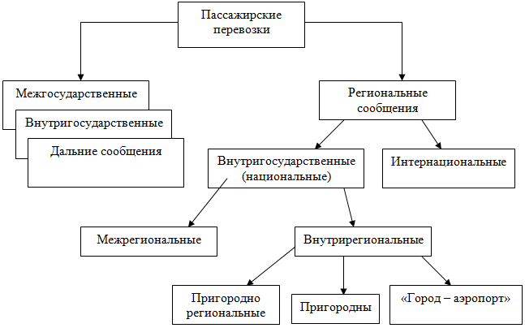
Рисунок 1.2 - Структура пассажироперевозок.

Учитывая тенденцию развития и внедрения принципов логистики при формировании и развитии городских пассажирских перевозок тема работы является актуальной.
Стремительное развитие общества во всех сферах жизни обуславливает увеличение социально-бытовых и производственных нужд населения городов, при этом подвижность населения неуклонно растет, что приводит к ее перераспределению из городского массового пассажирского транспорта на личный. В этих условиях важным является применение таких методов организации и совершенствования городских пассажирских перевозок, которые будут отвечать требованиям всех участников транспортного процесса.
Городская логистика представляет собой новый механизм эффективного управления потоками объектов в условиях определенного муниципального района, в компетенцию которого входит управление перевозками, связанными с культурно-бытовыми, трудовыми и другими передвижениями горожан. Под муниципальным районом понимается мегаполис, как большая логистическая система.
Для совершенствования работы системы городского пассажирского транспорта предлагается формирование мезологистической системы городского пассажирского транспорта (ГПТ), представляющей собой организационно-управленческий механизм координации и интеграции пассажиропотоков и адаптацию логистического инструментария в транспортных процессах. Одним из принципов логистики общественного ГПТ является усовершенствование организации и работы ГПТ в соответствии с потребностями общества в перевозках.
Основными принципами управления логистической системы представлены в таблице 1.1

Таблица 1.1 - Основные принципы управления логистической системой
Основные принципы управления логистической системы
системный подход
принцип логистической координации и интеграции
принцип общих расходов системы
принцип общей оптимизации
принцип управления качеством
принцип устойчивости и адаптивности системы
Основными элементами логистической системы городских пассажирских перевозок выступают: предприятие-перевозчик, заказчик перевозок и пассажир, а также движение информационных, финансовых и потока услуг между ними.
Важнейшим элементом городских пассажирских транспортных систем является маршрутная система, включающая совокупность трасс и мощностей маршрутов. Маршрутной системой (МС) называют связанную территориально и во времени совокупность маршрутов всех и отдельных видов ГПТ, обслуживающих городские пассажирские перевозки в границах заданной транспортной сети. Под территориальной связанностью маршрутной системы понимают согласованное с объемами перевозок пассажиров размещение на плане города маршрутов какого-либо одного и разных видов ГПТ, их конечных остановок, остановочных пунктов и других линейных сооружений. Под связанностью во времени понимается согласование режимов работы маршрутов во времени и расписаний движения транспортных средств, которые обслуживают различные маршруты. пассажирский транспорт население логистический
МС городского пассажирского транспорта (ГПТ) должна проектироваться, анализироваться и оптимизироваться только системно. При других равных условиях МС определяет и уровень транспортного обслуживания населения, и экономические показатели работы транспортных предприятий. Поэтому транспортные предприятия организовывают систематическое изучение МС и постоянно корректируют ее для приведения в соответствие с объемами перевозок, которые осваиваются.
Выше сказанное и основные требования к функционированию МС позволяют адаптировать основные логистические принципы к формированию и управлению МС ГПТ.
Принцип управления качеством - обеспечение надежности функционирования каждого элемента системы ГПТ и качества перевозок. К данному принципу можно отнести:
- безопасность всех элементов системы ГПТ для пассажиров, другого транспорта и пешеходов, что обеспечивается надежностью работы ТС (транспортного средства), дорожных сооружений, приборов регулирования движения и системы электроснабжения МЕТ;
- удобство пользования ГПТ, которая оценивается расположением и оборудованием остановочных пунктов, регулярностью движения, временем ожидания транспорта, удобностью посадки и высадки пассажиров;
- расходы транспортного времени и транспортную утомляемость пассажиров.
Принцип общих расходов системы - учет всей совокупности затрат, связанных с организацией транспортных услуг, а также с информационными и финансовыми затратами всей системы. То есть эксплуатационная экономичность системы ГПТ - минимум капитальных и эксплуатационных расходов.
Принцип устойчивости и адаптивности системы - гибкость системы ГПТ, ее маневренность, то есть легкая адаптация к изменению пассажиропотоков. Маневренность ГПТ (рисунок 1.3)

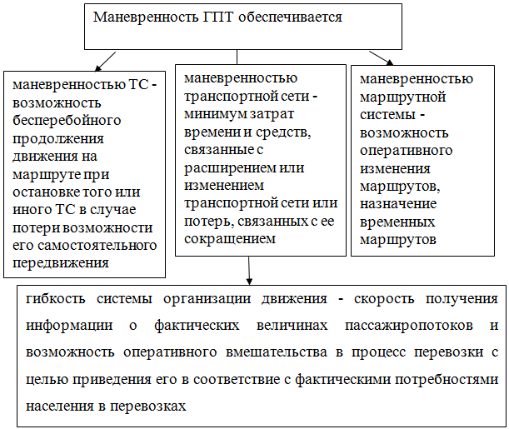
Рисунок 1.3 - Маневренность ГПТ
В разделе проанализированы основные принципы управления, применяемые к логистическим системам. Проведена адаптация основных логистических принципов к организации и управлению системой ГПТ, исходя из основных требований к функционированию ТС.
Уделено внимание логистическому принципу стойкости и адаптивности, который в рамках управления системой ГПТ характеризуется маневренностью маршрутной системы.
Эффективность функционирования системы городского пассажирского транспорта является понятием многоаспектным. Учитывая ее специфику, целесообразно различать такие виды эффективности: экономическую, социальную и экологическую.
С целью многостороннего освещения проблемы, необходимо изучить содержание категорий "эффективность", "социальная эффективность", "экологическая эффективность".
По результатам предыдущих исследований можно утверждать, что в общеэкономическом понимании, эффективность, многими учеными рассматривается как отношение результата к объему лимитированных ресурсов, задействованных (затраченных) для его достижения, а также как достижение поставленных целей.
Транспортная логистика подразумевает возможность предоставления логистического сервиса непосредственному потребителю материального потока. Кроме того, логистика общественного транспорта связана неразрывно с процессами воспроизводства и выступает комплексом транспортных услуг, которые оказываются пассажирам. Данные услуги будем в дальнейшем называть пассажирскими.

1.2 Особенности городского движения и социальный аспект логистики в пассажирских перевозках

В современных условиях логистика является наукой о передвижениях и организации необходимого комфорта, распределении и обработке финансовых, материальных, информационных и людских потоков. Основной функцией логистики выступает оптимизация материальных и людских потоков с целью удовлетворения спроса потребителей, а также организация информации.
В логистике используется системный подход, образующий ее концептуальную основу и содержащий теорию структурирования, систематизирования и проектирования системы в целях дальнейшего применения в совокупности пространственных и временных ресурсов, обеспечение материальных и людских потоков информации и финансов.
Логистика, применительно к пассажирскому транспорту, выступает совокупностью методов и средств управления, технических и проектных решений, реализованных на определенном виде пассажирских перевозок, способствующих обеспечению наиболее оптимального уровня обслуживания пассажиров, их надежность, непрерывность и безопасность доставки при минимальных затратах в фиксированное время.
Использование логистики на пассажирском транспорте способствует также совершенствованию процесса перевозки путем логистических связей, принимающих непосредственное участие в реализации транспортных услуг, в то время как данный процесс является логистической системой объектов инфраструктуры и операторов. В процессе управления пассажирскими транспортными системами особенную роль всегда играет социальный аспект логистики пассажирского транспорта.
Во всех ситуациях необходимо учитывать современные потребности общества и на их базе планировать работу всей системы транспортной инфраструктуры. Сегодня транспортная стратегия во всех государствах с социальной политикой ориентирована на сокращение количества индивидуальных средств и одновременное увеличение применения общественного транспорта.
Попытки взятия городского пассажирского транспорта под покровительство государственных властей посредством регулирования тарифов и принятия соответствующих программ, наблюдаются ежегодно. Тем не менее, методы "вмешательства" властей соответствуют не полностью направлениям их ежедневной деятельности, а именно обеспечению комфорта жизни и благосостояния общества как в настоящем, так и в будущем. Следовательно, явно прослеживается взаимосвязь между процессами развития общества и распространения применения общественного транспорта.
Будущее общественных перевозок, в первую очередь, зависит от решения следующих приоритетных задач:
обеспечение в регионе производства и благосостояния жизни;
приоритетное транспортное обслуживание социально незащищенных слоев населения;
защита окружающей среды.
В первую очередь, социальное регулирование пассажирских перевозок представляет собой координацию отношений в соответствии с установленными социальными нормативами и нормами.

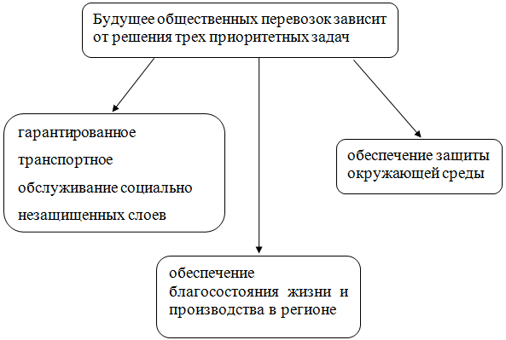
Рисунок 1.4 - Приоритетные задачи

Таким образом, социальные стандарты и нормы, установленные согласно законам и нормативным документам, определяют уровень выполнения прав и гарантий, а также поддерживают социальную защиту общества. Основные причины формирования социальных нормативов функционирования пассажирского транспорта, в первую очередь, обусловлены его тесной взаимосвязью с социальной сферой и экономикой, отраслевой особенностью, прямым воздействием сбоев в работе транспортной системы, как в целом на ситуацию в экономике, так и на потребителя, в частности.
Затраты на социальное регулирование, с позиции экономики общества, транспортного обслуживания должны быть представлены в том количестве, чтобы поддержать удобство населения, задействованного в народном хозяйстве, а также благосостояние общества. Следовательно, для достижения данной конечной цели следует обозначить требования к пассажирской логистической системе, а также обеспечить:
эффективное использование природных, энергетических, трудовых ресурсов, в том числе совместное обеспечение надежного, комфортабельного и безопасного обслуживания;
рациональное сочетание частного и общественного пассажирского транспорта при учете инфраструктурных, экологических и технических особенностей.
Следует отметить, что эффективное функционирование пассажирского транспорта должно проводиться с учетом социальных норм и ресурсов.
Анализируя такие понятия, как "социальная эффективность", "экономическая эффективность" и "социально-экономическая эффективность" можно прийти к выводу, что понятие "социальный эффект" является более широким по содержанию и разнообразным по форме. Экономическая и социальная эффективность связаны между собой. В зависимости от того что является целью эта связи может быть двух типов.
Учитывая специфику услуг городского пассажирского транспорта именно достижение высоких социальных результатов должно быть приоритетным при организации его функционирования. В свою очередь, экономический рост системы городского пассажирского транспорта должно сказываться на уровне удовлетворения потребностей пассажиров, сопровождаться ростом качества перевозок, то есть приводить к социальному развитию системы. Таким образом, для стабильной работы транспортных предприятий и удовлетворения требований пассажиров, важным является обеспечение социально-экономического развития транспортной системы города. Достижение высоких экономических показателей работы не должно сопровождаться ухудшением социальных условий жизни граждан. При разработке стратегии развития системы городского пассажирского транспорта следует учитывать как экономический, так и социальный аспекты, а также установить компромисс между уровнем экономической и социальной эффективности.

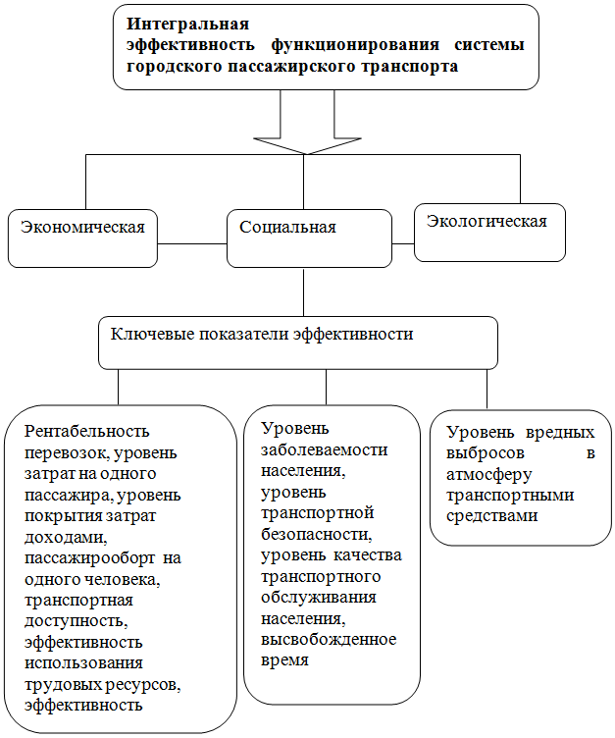
Рисунок 1.5 - Составляющие интегральной эффективности функционирования системы городского пассажирского транспорта.

Экономическая, социальная и экологическая эффективность взаимосвязаны между собой и составляют единое целое - интегральную эффективность функционирования системы городского пассажирского транспорта, которую можно охарактеризовать как результативность функционирования системы и которая определяется суммой экономического, социального экономического и экономического эффекта в экологической сфере. Эффективное функционирование системы городского пассажирского транспорта заключается в надлежащем уровне транспортного обеспечения населения услугами высокого качества при достижении максимального экономического эффекта в производственной, социальной и экологической сферах.

.3 Логистические системы пассажирских перевозок в городских условиях

Структура логистической системы пассажирских перевозок состоит из трех компонентов, которые соответствуют уровням транспортного обслуживания. Данными компонентами являются транспортное, дотранспортное и послетранспортное обслуживание.
Дотранспортное обслуживание состоит из планирования поездки, обеспечения комфорта подхода пассажиров к остановкам общественного транспорта.
В свою очередь, транспортное обслуживание - перевозка пассажиров в специальном подвижном составе в пункт назначения из пункта отправления с необходимым комфортом.
Послетранспортное обслуживание - должно обеспечивать удобный подход пассажиров к пунктам назначения или пересадки на другой вид транспорта.
Основным функциональным предназначением логистических систем управления пассажирскими перевозками выступает обеспечение решения групп задач, представленных на рисунке 1.6:

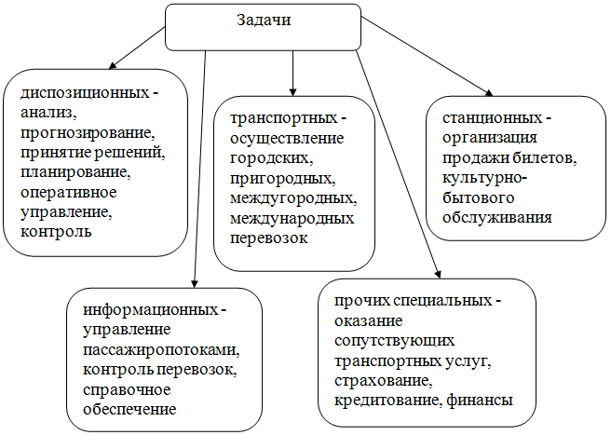
Рисунок 1.6 - Решение задач

Процесс логистического управления перевозками пассажиров может производиться на макро- или на микроуровне.
Макрологистические системы содержат крупные логистические системы, непосредственно участвующие в процессе организации транспортного обслуживания для населения региона. Реализуемое на макроуровне логиcтическое управление подразумевает решение следующих ключевых задач:
отбор операторов и дальнейшее определение объемов их работ;
выбор наиболее рациональных направлений перевозок;
оптимизация распределения по территории региона объектов инфраструктуры;
разработка единой концепции организации маршрутной сети.
Также при формировании и деятельности логистических систем пассажирских перевозок особенное внимание должно быть уделено прогнозированию объемов пассажиропотоков и маркетинговым исследованиям. Действующая структура перемещений пассажиров отображает воздействие большого количества разнообразных факторов, от которых зависит определенный спрос на перевозки.
В свою очередь, микрологистические системы подразумевают применение логистических принципов в процессе организации транспортного обслуживания работников предприятия как аспекта производственной деятельности.
На сегодняшний день существует группы факторов, определяющие транспортную подвижность населения (рисунок 1.7):

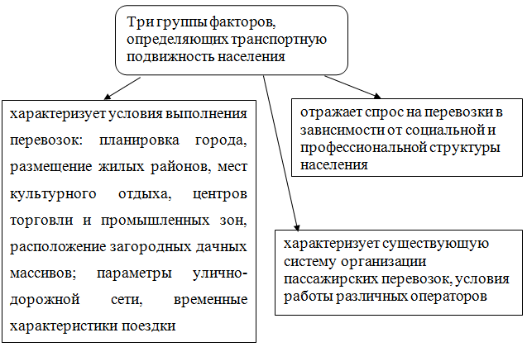
Рисунок 1.7 - Группы определяющих транспортную подвижность населения факторов

Результаты исследования пассажиропотоков в большинстве случаев являются устаревшими и не актуальными сведениями и не выступают отражением реально сложившейся ситуации. Следовательно, при анализе данных относительно существующей ситуации следует учитывать изменение причинно-следственных связей факторов, непосредственно влияющих на показатели транспортной подвижности населения.
Эффективно оценить работу пассажирского транспорта и делать прогноз изменения его характеристик работы при трансформации транспортных потребностей населения помогает информационная модель, которая заложена в основе проектирования маршрутной сети города и применяется при определении конкретных режимов работы для транспортных средств. Информационная модель, в целях обеспечения ориентирования системы управления ГПТ на потребности пассажиров, должна четко дифференцировать существующие потребности в перевозках пассажиров в соответствии с временем суток, днем недели или сезоном.
Можно выделить следующие перспективные задач, направленные на оптимизацию в рамках логиcтическиx систем работы пассажирского транспорта:
- реализация интегрированного подхода к развитию регионов, городов;
- обоснование структур управления перевозками, учитывающих основные интересы населения в производственном, государственном, личностном аспектах и влияющих на организацию транспортных систем;
- разработка методологии и принципов обеспечения транспортом регионов, современными технологиями и подвижным составом с учетом экологических и экономических аспектов;
- разработка методов с целью повышения качества транспортного обслуживания населения.
Использование логистических подходов позволяет обеспечить оптимальные, с позиции затрат, различные варианты удовлетворения транспортных потребностей населения. Также логистическая система пассажирских перевозок предоставляет возможность ликвидировать противоречия, неизбежно проявляющиеся между интересами операторов и населения, организует поиск компромисса между интересами муниципальных и региональных органов власти, контролирующих деятельность общественного транспорта и интересами транспортных структур, так как требование направленности на минимизацию затрат, которое рассматривается как целевая функция, гарантирует приемлемый тариф пассажиру, а оператора обеспечивает достаточным размером прибыли.
Таблица 1.2 - Структура логистической системы пассажирских перевозок.
Название компонента структуры | Задачи
Дотранспортное обслуживание | 1. Планирование поездки. 2. Обеспечение удобства подхода пассажиров к остановкам общественного транспорта.
Транспортное обслуживание | 1. Перевозка пассажиров с необходимым комфортом.
Послетранспортное обслуживание | 1. Обеспечение удобного подхода к пунктам назначения. 2. Комфортная пересадка на другой вид транспорта.

В Кабардино - Балкарской республике (далее - КБР), г. Майский автомобильный транспорт (маршрутные такси, автобусы) составляет основу системы пассажирских перевозок, а также выступает главным фактором, обеспечивающим мобильность населения, социальную и экономическую стабильность общества, развитие территории данной республики.
Главные маршруты, которые применяются в г. Майский для перевозки пассажиров: пригородные, междугородние, и внутригородские. Однако, большая часть приходится на внутригородские маршруты. В городе после проведения транспортной реформы в сентябре 2011 г. насчитывается 10 автобусов и 20 маршрутов на данных маршрутах. С целью обслуживания пассажиров на пригородных и междугородных автобусных маршрутах по КБР 3 автостанции, 6 автовокзалов, из которых 1 автостанция и 1 автовокзал включены в состав Муниципального предприятия Майского муниципального района "Пассажирские автоперевозки" (далее - МП ММР "ПАП").
Функциональное назначение логистических систем управления пассажирскими перевозками выступает решение таких групп задач, как:
транспортные (осуществление пригородных, городских, международных и междугородных перевозок);
диспозиционные (прогнозирование, анализ, принятие решений, планирование, контроль и оперативное управление);
информационные (контроль перевозок, управление пассажиропотоками и справочное обеспечение);
станционные (организация культурно-бытового обслуживания, продажи билетов и др.);
другие специальные (транспортные сопутствующие услуги, кредитование, страхование, финансы и др.).
Логистическое управление перевозками пассажиров может проводиться как на макро- и микроуровнях.
Макрологистические системы содержат крупные логистические системы, а также принимают активное участие в вопросах организации транспортного обслуживания для жителей района.
На макроуровне логиcтическое управление включает решение таких задач, как:
− выбор наиболее рациональных направлений перевозок;
− разработка единой концепции построения маршрутной сети;
− оптимизация распределения по территории региона объектов инфраструктуры;
− отбор операторов и дальнейшее определение объема их работ.
Микрологистические системы подразумевает использование логистических принципов при формировании транспортного обслуживания работников предприятия как аспекта производственной деятельности.
Следует отметить, при организации и работе логистических систем пассажирских перевозок большое внимание должно быть сосредоточено прогнозировании объемов пассажиропотоков и маркетинговых исследованиях.
Структура определенных перемещений пассажиров выражает воздействие множества факторов, от которых непосредственно зависит спрос на перевозки.
На сегодняшний можно выделить следующие группы факторов, устанавливающих транспортную подвижность населения:
1. Группа, отражающая спрос на перевозки в соответствии с профессиональной и социальной структурой населения;
2. Группу, в которой содержатся факторы, выражающие условия реализации перевозок (месторасположение жилых районов, центров торговли, мест культурного отдыха, промышленных зон, параметры улично-дорожной сети, а также временные характеристики поездки, расположение дачных загородных массивов и др.);
. Группа, характеризующая действующие условия работы разнообразных операторов и систему организации пассажирских перевозок.
Заслуживают особого внимания тот факт, что имеющиеся результаты исследования пассажиропотоков в большинстве случаев являются устаревшими сведениями, поэтому не представляют собой наглядное отражением реально сложившейся ситуации. Следовательно, при анализе данных применительно к сложившейся ситуации следует учитывать трансформацию факторов, воздействующих на транспортную мобильность населения, причинно-следственных связей. Грамотно оценивать работу пассажирского транспорта, планировать изменения в характеристиках его работы при изменениях в транспортных потребностей населения помогает информационная модель, заложенная в основу проектирования маршрутной сети города и применяется непосредственно при установлении конкретных режимов работы транспортных средств. В целях обеспечения ориентации системы управления ГПТ на потребности пассажиров, конкретная информационная модель должна в обязательном порядке четко дифференцировать потребности в перевозках пассажиров в соответствии с, днем недели, временем суток или сезоном. Компонентов информационной модели, способствующей предоставлению оценки показателей применения транспортных средств и изменения пассажиропотоков, выступает схема транспортных магистралей города или региона, содержащая в себе как действующую схему, так и разнообразные варианты маршрутной сети пассажирского транспорта.
На сегодняшний день новейшие информационно-компьютерные технологии способствуют реализации на практике данного элемента информационной модели в виде компьютерной схемы, непосредственно интегрированной со спутниковыми системами управления транспортными средствами и автоматизированного контроля.
Можно выделить следующие перспективные задач, направленные на оптимизацию в рамках логиcтическиx систем работы пассажирского транспорта:
- внедрение интегрированного подхода к развитию городов и регионов;
- подробное обоснование структур управления перевозками, учитывающих основные интересы населения в производственном, государственном, личностном аспектах и влияющих на организацию транспортных систем;
- разработка методологии и принципов обеспечения транспортом регионов, современными технологиями и подвижным составом с учетом экологических и экономических аспектов;
- разработка методов, направленных на повышение уровня качества транспортного обслуживания населения.
Внедрение логистических подходов обеспечивает с позиции затрат наиболее оптимальные варианты удовлетворения транспортных потребностей населения. Следовательно, логистическая система пассажирских перевозок предоставляет возможность уладить противоречия между интересами операторов и населения, обеспечивает эффективный поиск объективного компромисса между интересами муниципальных и региональных органов власти, которые курируют деятельность общественного транспорта, транспортных структур так как требование минимизации расходов следует рассматривать в качестве целевой функции, гарантирующей пассажиру наиболее приемлемый тариф, а оператору, в свою очередь, - достаточный размер прибыли.

2. Оценка и анализ эффективности функционирования городского пассажирского транспорта

.1 Общая характеристика деятельности автотранспортного предприятия Муниципальное предприятие Майского муниципального района "Пассажирские автоперевозки" (МП ММР "ПАП")

В Майском муниципальном районе КБР основа системы пассажирских перевозок образована автомобильным транспортом (маршрутными такси и автобусами), который играет важную роль, выступая ключевым фактором, обеспечивающим социальную и экономическую стабильность общества, развитие территории региона и мобильность населения.
Главные маршруты, которые применяются для перевозки пассажиров - междугородные, пригородные и внутригородские. Однако, большая часть отведена внутригородским маршрутам.
Юридический адрес МП ММР "ПАП": КБР, г. Майский, ул. 9 Мая, д. 9.
МП ММР "ПАП" является транспортным предприятием, реализующим регулярные пассажирские перевозки.
Основной вид деятельности МП ММР "ПАП" - это внутригородские автобусные (автомобильные) пассажирские перевозки, которые подчиняются расписанию. Данная организация также оказывает дополнительные виды услуг, а именно:
− пригородные автобусные (автомобильные) пассажирские перевозки, которые подчиняются расписанию;
− оказание услуг по грузоперевозке;
− оказание услуг по предоставлению мест для стоянки;
− проведение осмотра водителей медицинским персоналом непосредственно перед рейсом;
− сдача имущества в аренду.
На данный момент предприятие владеет земельным участком площадью 63 780 м 2., из которых 75,32% используется для собственных нужд предприятия, 8,48% площади используется для оказания услуг по аренде и хранению транспортных средств, 16,2 % площади - не используется.
Предприятие обладает необходимым пакетом документов для работы, в том числе и лицензиями на перевозку пассажиров и проведение предрейсового медицинского осмотра водительского персонала.
Руководство предприятием осуществляет директор, распоряжающийся всем комплексом средств предприятия, осуществляет контроль над подбором и расстановкой кадров, контролирует деятельность подразделений.
Текущее руководство сторонами деятельности организации реализует директор, делегирующий свои полномочия аппарату управления и заместителям. Он распоряжается всем комплексом средств организации, проводит расстановку и подбор кадров, контролирует деятельность подразделений и несет полный комплекс ответственности за неукоснительным соблюдением финансовой дисциплины. Главный бухгалтер является первым заместителем руководителя организации с правом подписи финансовых и банковских документов.
Главный инженер, в свою очередь, несет полную ответственность за развитие и состояние технической базы, как ремонта, так и эксплуатации зданий и сооружений, материально-техническое снабжение, а также возглавляет техническую службу, обеспечивающую техническую подготовку парка с целью работы на линии. В подчинении у главного инженера - начальник гаража и старший мастер по ремонту транспортных средств.

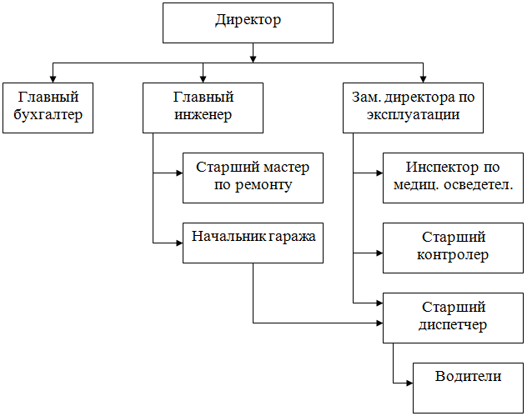
Рисунок 2.1 - Организационная структура предприятия.

Также в подчинении у директора находится и его заместитель по эксплуатации, руководящий технической службой производства и осуществляющий разработку мероприятий по совершенствованию организации перевозок.
Заместителю директора по эксплуатации подчиняются: диспетчерская служба под руководством старшего диспетчера, которому подчиняются инспектор по медицинскому освидетельствованию и водители, а также старший контролер.

Таблица 2.1 - Динамика и структура объемных показателей работы за 2013-2015 гг.
Наименование | 2013г |  | 2014г |  | 2015г
 | кол-во | % | кол-во | % | кол-во | %
1.Объем перевозок пассажиров, тыс. пасс., всего | 1291,92 | 100 | 1078,3 | 100 | 947,76 | 100
в том числе
- пригородные перевозки | 458,3 | 37,37 | 367,23 | 35,84 | 337,7 | 36,51
- междугородние перевозки | 835,62 | 65,63 | 713,07 | 67,16 | 621,06 | 66,49
2.Пассажирооборот, тыс. пасс-км, всего | 144657,7 | 100 | 122548,7 | 100 | 109552,7 | 100
в том числе
- междугородние перевозки | 108183 | 75,45 | 96828,1 | 79,85 | 86590,7 | 79,63
-пригородные перевозки | 36466,7 | 27,21 | 25928,6 | 22,15 | 22962 | 20,96

С 2013г. по 2015г. снизился объем пассажирооборота и перевозок пассажиров. Так, объем перевозок снизился с 1291,92 тыс. пасс. в 2013 году, до 947,76 тыс. пасс. в 2015 году. В свою очередь, на долю междугородных пассажирских перевозок приходится 79,63 %, пригородных перевозок 36,51%, а на долю заказных перевозок - 0,2 %.
Пассажирооборот сократился с 144657,7 тыс. пасс-км в 2013 году, до 109552,7 тыс. пасс-км в 2014 году, и в 2015 году его значение было еще ниже (109551,7 тыс. пасс-км). Основная часть общего пассажирооборота - 78,74 % приходится на долю междугородных перевозок.
Рассмотрим более подробно динамику статей затрат организации в таблице 7, и узнаем долю каждой статьи в общей сумме затрат предприятия.

Таблица 2.2 - Динамика затрат в 2013-2015гг.
Показатели | 2013г |  | 2014г |  | 2015г
 | тыс. руб. | % | тыс. руб. | % | тыс. руб. | %
Материальные затраты, всего | 52939 | 57,37 | 44845 | 47,68 | 43804 | 49,77
- топливо | 32246,1 | 35,34 | 29371,2 | 31,58 | 30330,2 | 34,77
- эксплуатационные и смазочные материалы | 502,3 | 1,53 | 566,9 | 1,59 | 576,8 | 1,65
- шины | 2210,6 | 3,35 | 2596,1 | 3,7 | 2282,2 | 3,54
- запасные части и материалы на ТР и ТО | 12622,4 | 14,44 | 10098,3 | 11,51 | 9027 | 11,05
- прочие | 5361,6 | 6,71 | 2216,5 | 3,3 | 1591,8 | 2,76
Фонд оплаты труда | 20950 | 23,31 | 21896 | 23,79 | 21778 | 25,25
Отчисления на социальные нужды | 4654 | 5,95 | 5351 | 6,57 | 5128 | 6,71
Амортизационные отчисления, всего | 1244 | 2,32 | 1855 | 2,93 | 1023 | 2,14
Прочие затраты | 14131 | 16,05 | 22117 | 24,03 | 18083 | 21,13
Итого: | 93914 | 100 | 96060 | 100 | 89812 | 100

Таким образом, на основании данных, представленных в таблице 2.2, видно, что в течение 2013-2015 гг. в организации отмечалось снижение затрат на 4 102 тыс. руб., что объясняется, в первую очередь, сокращением числа подвижного состава. В то время как затраты на топливо сократились на 1 915,9 тыс. руб., уменьшились прочие затраты на 3 769,8 тыс. руб. В свою очередь, отчисления на социальные нужды выросли на 474 тыс. руб., затраты на заработную плату увеличились на 828 тыс. руб.
Вместе с тем, в данный период зафиксировано повышение затрат на смазочные материалы (на 74,5 тыс. руб.), на шины (на 71,6 тыс. руб.), амортизационные отчисления, в свою очередь, сократились на 221 тыс. руб., а прочие затраты увеличились на 3 952 тыс. руб.
МП ММР "ПАП" является транспортным предприятием, реализующим регулярные пассажирские перевозки.

.2 Анализ использования парка подвижного состава АТП в городских пассажирских перевозках

По состоянию на 31.12.2015 г. на балансе организации было 62 единицы подвижного состава, в том числе 4 легковых автомобилей, 4 грузовых автомобилей 49 автобусов и 5 прочих единиц подвижного состава (специальные АТС, полуприцепы и прицепы).
Пассажирские автомобильные перевозки согласно виду подвижного состава подразделяются на:
− перевозки легковыми автомобилями;
− на автобусы.
Пассажирские автомобильные перевозки по виду сообщений классифицируются на:
- пригородные перевозки, поддерживающие связь пригородных районов с городом и городского населения с пригородом. Данные перевозки отличаются от городских перевозок сезонностью перевозок, меньшим числом пассажиров, увеличением интервалов движения, большими расстояниями и относительно плохими дорожными условиями;
- городские перевозки, реализуемые автобусами и легковыми автомобилями-такси, значительная часть которых работает на конкретных маршрутах. Данные перевозки характеризуются значительными пассажиропотоками, небольшими интервалами движения, плотной маршрутной сетью, малыми расстояниями поездок пассажиров и, следовательно, частыми остановками для посадки или высадки пассажиров, хорошими дорожными условиями и невысокими скоростями движения.
Сельские (местные) автобусные маршруты объединяют центральные усадьбы и районные центры как между собой, так и с областными центрами, речными пристанями и портами, железнодорожными станциями. Они отличаются большим многообразием дорожных условий, наличием у пассажиров багажа или ручной клади, небольшими пассажиропотоками, а также значительными колебаниями пассажиропотоков по сезонам года или дням недели.

Междугородние перевозки, в свою очередь, организуются на автомобильных магистралях, расположенных на расстояния свыше 50 км от городской черты с целью связи городов между областями, автономными республиками или внутри области. Данные перевозки характеризуются значительными расстояниями, достигающими более 1 000 км и благоприятными дорожными условиями, применением скоростных комфортабельных автобусов, оборудованных гардеробами, местами хранения ручной клади и багажа, туалетами, буфетами.
Международные перевозки осуществляются с пересечением государственных границ двух и более стран. Регулярные автобусные перевозки проводятся, в отличие от нерегулярных перевозок, по определенному маршруту и строго по расписанию.
Пассажирские автомобильные перевозки по форме организации бывают:
− прямые смешанные перевозки, реализуемые совместно с иными видами пассажирского транспорта, как правило, пассажиру выдается единый билет, предоставляющий право проезда разными видами транспорта до конечного пункта;
− маршрутные перевозки, организованные на заранее утвержденных маршрутах, с посадкой (высадкой) пассажиров на предварительно обозначенных остановках маршрута строго по расписанию (рисунок 2.2):

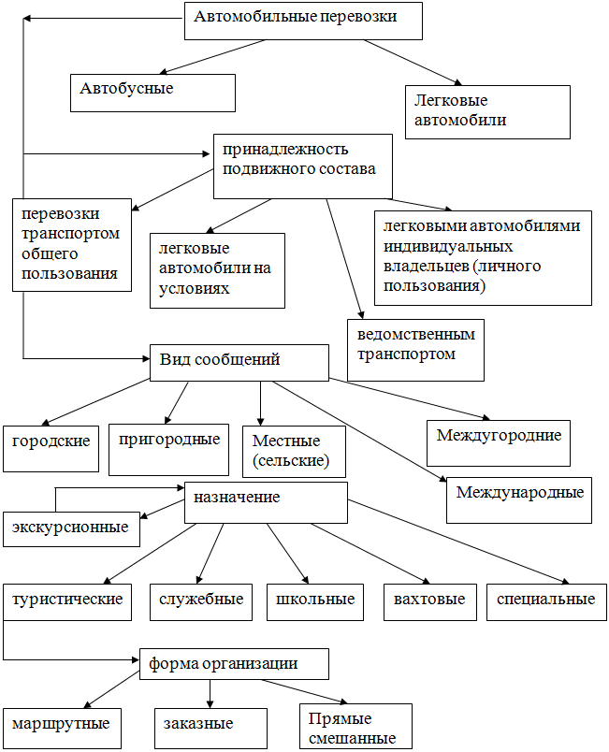
Рисунок 2.2 - Виды подвижного состава

В автобусном парке наблюдается преобладание моделей ЛАЗ-699, ЛАЗ-695, ПАЗ-3205, доля которых в сумме равна 59%. Перечисленные марки автобусов эксплуатируются органищацией на пригородных маршрутах. Следовательно, 59% парка автобусов в эксплуатации образуют морально устаревшие модели с значительными эксплуатационными затратами и бензиновым двигателем.
Кадровый состав характеризует таблица 2.3.
На 31.12.2015 на предприятии числилось 54 человек, из них инженерно-технические работники и административно-управленческий персонал - 12 человек, вспомогательный и рабочий персонал - 78 человек.

Таблица 2.3 - Списочная численность работников
Категория работников | Среднесписочная численность (чел.) |  |  | Удельный вес (%)
 | 2013 | 2014 | 2015 | 2013 | 2014 | 2015
Служащие | 12 | 12 | 12 | 14 | 13 | 13
Ремонтные рабочие | 16 | 16 | 16 | 17 | 18 | 18
Водители | 10 | 12 | 12 | 52 | 51 | 51
Вспомогательные рабочие | 15 | 15 | 14 | 16 | 17 | 17
Всего: | 53 | 55 | 54 | 100 | 100 | 100

В течение рассматриваемого периода численность персонала организации сократилась на 2 человека и составила 54 человек в 2015 г. Наблюдается снижение численности персонала на 1 человека среди вспомогательных рабочих.
Основные потребители МП ММР "ПАП" - это жители и предприятия г. Майский.
Финансовое положение - важнейшая характеристика экономической деятельности организации, определяющая ее потенциал и конкурентоспособность.
Основные показатели деятельности МП ММР "ПАП" представлены в таблице 2.4.

Таблица 2.4 - Основные показатели деятельности МП ММР "ПАП"
Показатель | 2014 | 2015 | Темп роста, %
Выручка, тыс. рублей | 8495 | 9384 | 110,5
Выручка от маршрутных перевозок всего | 6061,3 | 6345,6 | 104,7
Себестоимость, тыс. рублей | 10969 | 12013 | 109,5
Прибыль, тыс. рублей | 2474 | 2629 | 106,3
Чистая прибыль | 1467 | 957 | 65,2

В результате проведенных расчетов видно, что в 2015г. выручка предприятия увеличилась практически на 1 млн.руб., однако, себестоимость продаж за 2015 год оказалось выше более чем на 1 млн. руб, при этом чистая прибыль предприятия по сравнению с 2014 г. увеличилась на 510 тыс.руб., за счет увеличения прочих доходов предприятия. Убыток от продаж практически не изменился, в сравнении с 2014г.
Однако, в 2015г. предприятие несет значительные убытки, в размере 97 тыс.руб., исходя из сравнения финансовых результатов 2014-2015г. можно сделать вывод, что у предприятия наметилась положительная тенденция по увеличению прибыли, но несмотря на это чистая прибыль остается отрицательной. В связи с этим, можно сделать выводы, что необходимы дополнительные меры по стимуляции пассажиропотока и возможно повышение тарифных ставок за проезд.
В таблицах 2.5 и 2.6 представлены структуры автобусного парка по пробегу и сроку службы с начала эксплуатации.

Таблица 2.5 - Структура автобусного парка по сроку службы (1999-2015гг.)
Срок службы |  | Количество автобусов (ед.) | Удельный вес (%)
От | До
12 | 14 | 9 | 57
10 | 12 | 3 | 19
8 | 10 | 1 | 6
6 | 8 | 0 | 0
4 | 6 | 1 | 6
2 | 4 | 0 | 0
0 | 2 | 1 | 6
 | >13 | 0 | 6
ИТОГО: |  | 15 | 100

Таким образом, из представленного в таблице 2.5 анализа подвижного состава по пробегу можно сделать следующие выводы: подлежат замене 23 единицы подвижного состава, а именно, в зависимости от назначения, согласно имеющейся структуре (пригород, город, межгород) соотношение можно представить следующим образом: пригородные автобусы - 74% (17 единиц), городские автобусы - 13% (3 единицы), междугородние автобусы - 13% (3 единицы). Результаты наглядно представлены в таблице 2.6.

Таблица 2.6 - Структура автобусного парка по пробегу с начала эксплуатации (1997-2015 гг.)
Пробег (тыс. км.) | Кол-во (ед.) | Удельный вес (%)
>700 | 14 | 30
< 700 | 12 | 24
< 600 | 14 | 30
< 500 | 5 | 10
< 400 | 3 | 6
ИТОГО | 49 | 100

Таким образом, срок службы автобусов, а также их пригодность к последующей эксплуатации и уровень затрат в технически исправном состоянии на их поддержание представляет собой пробег. Нормативный срок службы автобуса в среднем составляет около 500 тыс. км. После данного пробега стремительно увеличиваются эксплуатационные затраты. Другими словами, автобус подлежит в обязательном порядке списанию.
Из анализа по пробегу подвижного состава можно сделать следующие выводы: подлежат замене 23 единицы подвижного состава, в том числе в зависимости от назначения согласно имеющейся структуре (пригород, город, межгород) соотношение выглядит так: пригородные автобусы - 74% (17 единиц), городские автобусы - 13% (3 единицы), междугородние автобусы - 13% (3 единицы). Полученные результаты наглядно представлены в таблице 2.7.:

Таблица 2.7 - Анализ подвижного состава.
Вид транспорта | Количество, ед. | Удельный вес, %
Городские автобусы | 3 | 13
Пригородные автобусы | 17 | 74
Междугородние | 3 | 13
ИТОГО | 23 | 100,0

Таким образом, для того, чтобы предприятие в дальнейшем было в состоянии реализовывать пассажирские перевозки на высоком уровне качества перевозок, следует оптимизировать структуру задействованного в пригородном сообщении подвижного состава.

.3 Анализ и оценка пассажиропотоков и организации функционирования городского пассажирского транспорта

Пассажиропоток представляет собой количество пассажиров, которое перевозится фактически на определенный момент времени на автобусной сети всех маршрутов в едином направлении, в целом, или на каждом перегоне автобусного маршрута в единицу времени.
Пассажиропотоки характеризуются следующими параметрами:
напряженностью по длине в целом или по отдельным участкам маршрута, а также числом перевезенных пассажиров в единицу времени по каждому участку маршрута как в прямом, так и в обратном направлениях движения автобуса;
мощностью, т.е. числом проезжающих в конкретное время пассажиров через определенное сечение маршрута или транспортной сети населенного пункта в едином направлении. Лишь располагая данными о направлении, размере, распределении пассажиропотоков по территории возможно выбрать: вид транспорта, трассу маршрутов, тип подвижного состава и определить точное количество транспортных средств;
объемом перевозок, т.е. числом (Q) перевезенных пассажиров в единицу времени по маршрутной сети или по маршруту в целом как в прямом, так и в обратном направлениях.
Далее рассмотрим и проанализируем пассажиропотоки на маршруте Майский - Котляревская.
Пассажиропотоком называется движение в одном направлении маршрута пассажиров. Пассажиропоток может быть в прямом и обратном направлениях.
Пассажиропоток характеризуется такими параметрами, как мощность, напряженность (число пассажиров, проезжающее в конкретное время на определенном участке маршрута в одном направлении), объемом перевозок пассажиров (числом пассажиров, перевозимых автобусами за конкретный промежуток времени (сутки, час, месяц или год) и пассажирооборотом (транспортные работы, осуществляемые при перевозке пассажиров).
Проведенный анализ результатов исследования на действующем маршруте пассажиропотоков позволяет произвести уточнение следующих данных:
− необходимый интервал движения;
− необходимое число автобусов на маршруте.
− правильность выбора на маршруте конкретного режима движения автобусов;
− данные о ключевых показателях финансовой деятельности предприятия представлены в отчете о финансовых результатах предприятия.
Финансовые показатели деятельности и их анализ
Расчет основных финансовых показателей деятельности проводится на основе отчета о прибылях и убытках организации, который наглядно отражает результаты деятельности предприятия за отчетный период и указывает, каким именно образом она получила как прибыли, так и убытки (посредством сравнения доходов и расходов). Основные финансовые показатели представлены на рисунке

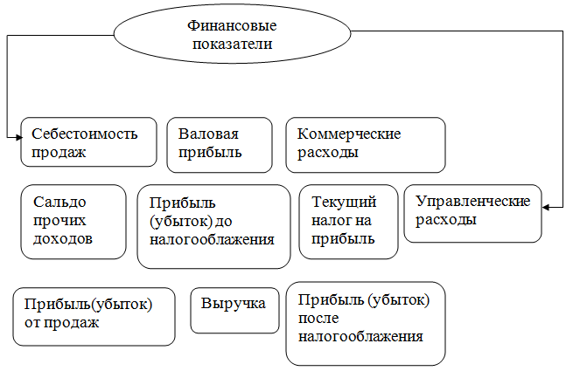
Рисунок 2.3 - Основные финансовые показатели

Источником данных о внеоборотных, оборотных активов, капиталов и резервов, краткосрочных и долгосрочных обязательств, выступает бухгалтерский баланс предприятия.

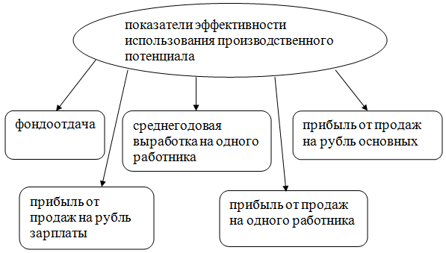
Рисунок 2.4 - Показатели эффективности использования производственного потенциала
Финансовые коэффициенты отражают отношение двух показателей, на основе значений которых можно сделать заключение о финансовой стабильности предприятия, либо о плохом финансовом положении, которое может обернуться банкротством для предприятия.
Финансовая устойчивость характеризует уровень риска предприятия, а также его зависимость от заемного капитала. Всех поставщиков финансовых ресурсов можно разделить следующим образом: собственники, контрагенты и коммерческие банки. Они различаются величиной предоставляемых средств, их структурой, условиями возврата, системой расчетов и т.д. Привлечение средств за счет контрагентов предприятия (поставщики и подрядчики, расчеты с бюджетом и внебюджетными фондами, сотрудниками) осуществляется как естественный элемент текущего взаимодействия. Банки рассматриваются, прежде всего, как поставщики долгосрочного заемного капитала.
Финансовая устойчивость предприятия в подавляющем большинстве случаев характеризует состояние его взаимоотношений с долгосрочными кредиторами. Дело в том, что краткосрочные обязательства берутся, как правило, на меньшие суммы, поэтому в случае возникновения неблагоприятной ситуации со сбытом продукции ими можно оперативно управлять. Что же касается обязательств на долгосрочной основе, то это решение стратегического характера, его последствия будут сказываться на финансовых результатах деятельности в течение длительного периода и необоснованное, чрезмерное использование заемного капитала влечет за собой банкротство организации.
Количественно финансовая устойчивость предприятия оценивается через систему показателей, которые можно разделить на две группы. Так, первая группа рассматривает финансовую устойчивость с позиции структуры источников средств, вторая группа с точки зрения расходов, непосредственно связанных с обслуживанием обязательств. Показатели первой группы можно рассчитать по данным пассива баланса, второй - по данным "Отчета о прибылях и убытках", соотнесением прибыли с величиной постоянных расходов по обслуживанию долга.
К показателям платежеспособности и финансовой устойчивости относятся:
- абсолютная ликвидность;
- текущая ликвидность (коэффициент покрытия);
- коэффициент обеспечения собственными оборотными средствами;
- соотношение и заемных и собственных средств (финансовый леверидж);
- коэффициент автономии.
Показатели ликвидности отражают способность предприятия в полном объеме и своевременно отвечать по требованиям основных держателей его краткосрочных обязательств. В свою очередь, ликвидность баланса отражает степень покрытия его обязательств активами, срок обращения которых в денежную форму полностью соответствует конкретному сроку погашения обязательств.
Если предприятие сталкивается с финансовыми затруднениями, оно начинает задерживать оплату поставщикам, оплату счетов по налогам и сборам, пытается получить краткосрочный кредит в банке, что приводит к росту краткосрочных пассивов и коэффициент ликвидности начинает снижаться, что должно вызывать опасения у менеджмента предприятия.
Если соотношение при расчете коэффициента текущей ликвидности меньше чем 1:1, то это означает, что текущие обязательства превышают текущие активы, что говорит о наличии высокого финансового риска. Кроме того, низкий уровень ликвидности в ряде случаев сигнализирует о плохой организации материально-технического снабжения, а также о наличии затруднений в организации сбыта продукции. В свою очередь, соотношение 3:1 лучше отражает благоприятные условия для поставщиков и кредиторов, а также высокую степень ликвидности. Также это может говорить о том, что у предприятия на расчетных счетах оседают излишние суммы денежных средств или раздута неоправданно величина запасов, что приводит у ухудшению показателей рентабельности и оборачиваемости.
Коэффициент автономии (концентрации собственного капитала, финансовой независимости) отражает в общем объеме ресурсов организации долю собственных средств.
Коэффициент соотношения собственных и заемных средств (коэффициент финансового риска (Кфр), характеризует уровень финансового левериджа и определяется отношением совокупных или долгосрочных обязательств к собственному капиталу.
Чем ниже значения коэффициента финансового рычага, тем выше при неблагоприятных результатах хозяйственной деятельности степень защиты кредиторов.
Период обращения товарно-материальных запасов представляет собой среднюю продолжительность времени, которая требуется для превращения в готовую продукцию сырья и ее успешной реализации.
Данный коэффициент отражает средний период оборота товарно-материальных запасов в течение года. Низкое значение показателя считается признаком финансового благополучия, т.к. высокая оборачиваемость обеспечивает рост объемов продаж и значительно способствует росту выручки. Однако, существенное снижение данного показателя, по сравнению с данными прошлого года, может говорить о присутствии риска, непосредственно связанного с нехваткой запасов, главным следствием которого может послужить падение объемов реализации.

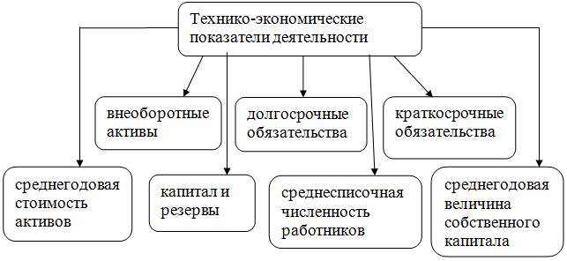
Рисунок 2.5 - Технико-экономические показатели

Конкретный период обращения дебиторской задолженности представляет собой среднее число дней, необходимое для трансформации в денежные средства дебиторской задолженности.
Данный показатель отражает средний период времени, в ходе которого на расчетные счета предприятия поступают средства от покупателей. Так, чем меньше значение данного показателя, тем больше получает предприятие дополнительных денежных средств от непредставления коммерческого кредита и вложения в оборот.
Оборачиваемость кредиторской задолженности в днях характеризует среднее количество дней, в ходе которых организация полностью оплачивает собственные счета.
В том случае, если период оборота кредиторской задолженности больше периода оборота дебиторской задолженности, то предприятие использует коммерческий кредит сознательно с целью финансирования своей текущей деятельности.
Для расчета заработной платы служащих пассажирского парка используется тарифная система оплаты труда.
Данная система является совокупностью нормативов, определяющих регулирование и дифференциацию заработной платы в соответствии с характером, качеством, условиями труда на предприятии. Оплата по окладам (тарифным ставкам) образует значительную часть заработной платы служащих и рабочих. Тарифная система в определенной степени позволяет учитывать основные различия в квалификации работников, степень ответственности, сложность, интенсификацию их труда, а также условия, в ходе которых данный труд реализуется.
С целью определения размера оплаты труда с учетом условий труда разных категорий работников и его сложности важную роль играет тарифная система, которая представляет собой совокупность норм, содержащую тарифные ставки, тарифно-квалификационные справочники и должностные оклады.
Конечная сумма выплачиваемая сотрудником складывается из заработной платы, доплат за вредность, класса, сверхурочных. Пример расчета по заработной плате представлен в таблице 2.8.

Таблица 2.8 - Заработная плата водителей
Должность (специальность, профессия) | Тарифная ставка (часовая, дневная) (оклад), руб | % выполн. Плана | Отработано дней (часов) |  | Начислено, руб.
 |  |  | рабочих дней | рабочих часов | Зар.плата | Сверх-урочные | Класс | Доплата за вредность | Всего
Заиченко Александр Владимирович | 36,06 | 88,00 | 21,00 | 195,88 | 7063,43 | 428,39 | 1491,25 | 282,54 | 9265,61
Качурин Александр Петрович | 37,80 | 100,00 | 23,00 | 547,48 | 9354,74 | 2399,54 | 1491,25 | 374,19 | 13619,72
Коломицев Анатолий Алексеевич | 37,80 | 100,00 | 18,00 | 181,18 | 6848,60 |  | 1491,25 | 273,94 | 8613,79
Никифоров Владимир Викторович | 36,06 | 89,00 | 17,00 | 168,20 | 6065,29 |  | 1491,25 | 242,61 | 7799,15
Панков Александр Николаевич | 36,06 | 86,00 | 15,00 | 144,55 | 5212,47 |  | 389,02 | 208,50 | 5809,99
Петросян Роберт Эдуардович | 37,80 | 100,00 | 21,00 | 208,37 | 7876,39 | 921,19 |  | 315,06 | 9112,64
Шиповской Сергей Владимирович | 36,06 | 88,00 | 20,00 | 183,07 | 6601,50 |  | 596,50 | 264,06 | 7462,06
Бетанов Анатолий Муратович | 37,80 | 100,00 | 20,00 | 188,20 | 7063,43 |  | 1491,25 | 282,54 | 8837,22
Финогенов Игорь Александрович | 36,06 | 85,00 | 18,00 | 167,18 | 6028,51 |  | 596,50 | 241,14 | 6866,15
Вибе Алексей Викторович | 37,80 | 100,00 | 7077,86 | 442,82 | 1491,25 |  | 9295,04 |  | 9295,04
Матичук Андрей Иосифович | 41,50 | 100,00 | 8733,68 | 1097,68 |  |  | 10180,71 |  | 10180,71
Тохов Андрей Юрьевич | 37,80 | 100,00 | 20,00 | 200,33 | 7572,47 | 617,27 |  | 302,90 | 8492,64

. Совершенствование логистики организации функционирования городского пассажирского транспорта

.1 Оптимизация организационной структуры управления городскими пассажирскими перевозками

Логистика ГТП относится к транспортной логистике и представляет собой своеобразную систему, непосредственно отвечающую за организацию доставки. Другими словами, транспортная логистика осуществляет перемещение определенных материальных потоков в пункт А из пункта Б, выбирая наиболее оптимальный маршрут движения.
Активное использование этой области знаний началось в 60-е гг. XX века. На данный период пришлось интенсивное развитие производства. Очевидно, что знание всех пунктов движения сырья способствует диагностике вероятных потерь. Следовательно, рациональная транспортная логистика значительно снижает себестоимость товара. Главную роль в становлении науки сыграли выдающиеся достижения НТП, согласно которым появилась возможность связи на больших расстояниях.
Таким образом, логистика ГТП представляет собой комплексное решение задач, взаимосвязанных с организацией перевозок пассажиров ГТП. Объектом выступает пассажирский транспорт общего пользования, к которому относятся: маршрутки, автобусы. Недостатками такого транспорта являются зависимость от времени года, от погодных условий, состояние дорог, затраты на эксплуатацию. Задача логистики ГТП - выбор типа пассажирского транспорта, создание оптимальных маршрутов для перевозки пассажиров, минимизация транспортных затрат и прогнозирование дорожных ситуаций(пробок).
Следовательно, эффективная логистика ГТП - это создание оптимальных маршрутов по перевозке пассажиров в комфортных условиях до нужных им остановок с минимальными затратами в кратчайшие сроки.
Однако нередко, автобусы перевозят небольшое количество пассажиров на дальние расстояния, что влечет убыточность данного маршрута. МП ММР "ПАП" сталкивается со следующими трудностями: плохое состояние дорог и старый автопарк.
Указанные факторы не позволяют развивать на дорогах скорость, которая способствовала бы доставки пассажиров в кротчайшие сроки. Плохое состояние дорог влияет на увеличение износа транспортного средства, и уменьшение комфорта пассажиров. Поэтому основным конкурентом МП ММР "ПАП" являются Российские железные дороги.
Можно выделить следующие направления по оптимизации логистики городского пассажирского транспорта:
- создание оптимальных маршрутов перевозки пассажиров с максимально ровными дорогами;
- повышение комфорта перевозки пассажиров путем приобретения современного общественного пассажирского транспорта;
- оптимизация затрат на перевозки, путем постоянного анализа пассажиропотоков с целью исключения убыточных маршрутов, либо заменой другим видом транспорта(маршрутка вместо автобуса).
Одним из главных требований к организации перевозок пассажиров посредством пригородного автомобильного транспорта выступает внедрение на маршрутах комфортабельных автобусов, которые полностью соответствуют условиям перевозок, а также обеспечивают высоким уровнем безопасности пассажиров. Таким образом, предлагается заменить старый подвижной состав на новый, и, соответственно, более эффективный по маршруту Майский - Нальчик, с точки зрения экономии времени на перевозку пассажиров и скорости передвижения.
Данные о междугородних маршрутов компании представлены в таблице 3.1:
Таблица 3.1 - Движение маршрутов
Маршрут 169 | Майский - Котляревская - Александровская - Прохладный | 6:45
Маршрут 276 | Майский - Котляревская - Александровская
Маршрут 126 | Майский - Нальчик ч/з хутора | 8:30;
Маршрут 125 | Майский - Нальчик ч/з Новоивановку | 9:30; 16:40
Маршрут 123 | Майский - Нальчик ч/з Конезавод | 6:30; 12:30
Маршрут 184 | Майский - Прохладный | 9:40; 12:30; 16:30
Маршрут 124 | Майский - Нальчик ч/з Нижний Черек | 6:05; 15:40
Маршрут 277 | Майский - Колдрасинский
Маршрут 271 | Майская Ас - Заречная
Маршрут 272 | Толстого - Автостанция №2
Маршрут 270 | Кольцевая - з/база №1

Для анализа используем маршрут Майский - Прохладный затраты на маршрут включают в себя:
топливо 158 рублей;
заработная плата водителей - 18 рублей;
длительность - 30 мин;
длина маршрута - 19 км;
цена билета - 32 рубля.
Таким образом, затраты на 1 поездку, не включаю износ, ремонт, амортизацию, составляют приблизительно 176 рублей. Для окупаемости маршрута, мин кол-во пассажиров должно быть не менее 6.
Учитывая популярность маршрута и то, что в день осуществляется 5 поездок по данному маршруту, заполненность автобусов всегда максимальна. Исходя из данных о пассажиропотоке за Март 2016 года, проведем анализ маршрута Майский - Нальчик. Сведения по пассажиропотоку приведены в таблице 3.2.

Таблица 3.2
Расписание маршрута | Количество пассажиров
 | понедельник | Вторник | среда | четверг | Пятница
6:05 | 33 | 33 | 33 | 33 | 33
6:30 | 33 | 33 | 33 | 33 | 33
8:30 | 12 | 13 | 11 | 12 | 10
9:30 | 22 | 25 | 23 | 22 | 24
12:30 | 14 | 12 | 15 | 13 | 16
15:40 | 10 | 9 | 12 | 12 | 11
16:40 | 6 | 8 | 5 | 7 | 5

Таблица 3.3 - Обратный рейс
Расписание маршрута | Количество пассажиров
 | понедельник | Вторник | среда | четверг | Пятница
8:05 | 5 | 4 | 3 | 4 | 5
8:30 | 6 | 5 | 3 | 3 | 5
10:30 | 10 | 11 | 13 | 12 | 10
11:30 | 15 | 15 | 13 | 12 | 14
13:30 | 14 | 12 | 15 | 13 | 16
16:40 | 25 | 19 | 22 | 22 | 21
18:40 | 26 | 28 | 25 | 27 | 25

Из таблицы 3.3 видно что самые популярные маршруты - утренние.
Затраты на поездку в 1 сторону - 440 рублей;
При полной заполненности прибыль - 2112;
Однако, обратные рейсы, из Нальчика не пользуются спросом. В среднем количество пассажиров на это время составляют 4 человека. Прибыль с этого маршрута составляет 256 рублей, что меньше затрат на маршрут.
Несмотря на то, что обратный рейс убыточный, в целом маршрут туда и обратно приносит прибыль предприятию. Обратная ситуация складывается с вечерними рейсами на которых из Нальчика идет полностью заполненным, а возвращается с небольшим количеством пассажиров.
Количество человек на маршрутах 12:30 и 8:30 туда и обратно приблизительно одинаково составляет в среднем 12 человек, на этот маршрут для сокращения издержек, целесообразно поставить ГАЗ - 32213, который вмещает 13 человек. При этом расходы сократятся практически на 90 рублей за 1 поездку.
На маршруте в Майский и обратно количество пассажиров в среднем составляет соответственно 23 и 15 человек. Совокупные издержки на этот маршрут составляю приблизительно 880 рублей, при этом прибыль в районе 2500 рублей.
Из результатов анализа маршрутов видно, что существуют проблемы неравномерного распределения пассажиропотока, когда например, по прямому направлению едет большое количество человек, на обратном маршруте возвращается полупустой автобус. Это преимущественно в утренние и вечерние рейсы. Эта проблема вызвана тем, что утром пассажиры едут в Нальчик на работу, обратно возвращаются вечером, поэтому эти рейсы нельзя убрать. Возможным решением этой проблемы может стать разнообразие невостребованного маршрута. Так, например, на маршруте Нальчик - Майский автобус может заезжать в город Нарткалу. Это увеличит время на маршруте, но позволит увеличить пассажиропоток.
Исходные данные для расчета пассажирооборота и объема перевозок представлены в таблице 3, а результаты расчетов - в таблице 4.

Таблица 3 - Исходные данные расчета производительности автобусов
Показатель | Базовый вариант | Проектируемый вариант
 | ЛАЗ-699 | ЛАЗ-А 141 | МАЗ-104С
Вместимость автобуса, пасс | 41 | 35 | 41
Коэффициент сменности на маршруте | 2,2 | 2,2 | 2,2
Статический коэффициент использования вместимости | 0,6 | 0,7 | 0,6
Число автобусов работающих на маршруте, ед. | 5 | 5 | 4
Средняя дальность поездки одного пассажира, км | 17,5 | 17,5 | 17,5
Количество рейсов за сутки | 50 | 50 | 50
Длина маршрута, км | 39 | 39 | 39

Таблица 4. - Результаты расчета производительности автобусов
Показатель | Базовый вариант | Проектируемый вариант
 | ЛАЗ-699 | ЛАЗ-А 141 | МАЗ-104С
Транспортная работа за рейс, пасс-км/рейс | 959 | 955 | 959
Объем перевозок за рейс, пасс/рейс | 54 | 53 | 54
Далее, общее время оборотного рейса можно определить из:

о = tп+ tдв + tк, (33)

где tп - суммарное время остановок на остановочных промежуточных пунктах, мин.;
tдв - суммарное время движения по маршруту автобусов и время вынужденных остановок (задержек) в пути в соответствии с условиями уличного движения, мин;
tк - общее время стоянок автобусов на остановочных конечных пунктах, мин.
Таким образом, общее время рейса вычисляется методом хронометражных наблюдений за движением по маршруту в сформировавшейся обстановке.
Для повышения скорости доставки пассажиров следует перевести с обычного режима движения один рейс на скоростной режим. Автобус при скоростном режиме движения будет совершать остановки на одной промежуточной остановке, что приведет к сокращению времени поездки пассажиров, улучшению комфортабельности и качества оказываемой услуги, росту технической и эксплуатационной скоростей.
Техническая скорость представляет собой отношение пути, пройденного автобусом, к затрачиваемому на движение между остановочными пунктами времени. В процесс движения также включается фактическое время движения автобусов и точное время имевших место задержек (вынужденных остановок) по условиям уличного движения в пути. Переводной коэффициент выглядит следующим образом:

т = 60 Lм / tдв, (34)

где: tдв - показатель времени движения в оборот, мин;
Lм - длина маршрута, км;
Таким образом, скорость сообщения является отношением пройденного автобусом пути к общему времени, потраченному как на движение, так и на остановки в промежуточных пунктах определенного маршрута.

с = 60 Lм / (tп + tдв), (35)

где: tп- cуммарное время простоя на промежуточных остановках.
Важнейшим показателем использования автобусов выступает эксплуатационная скорость на маршруте:

э = 60 Lм / То, (36)

где: То - время оборотного рейса,
Lм - длина маршрута.
Все расчеты производятся по представленным формулам, а полученные расчетные данные вносятся в таблицу 5:

Таблица.5 Нормирование скоростей движения
Показатель | Единица измерения | Базовый вариант | Проектируемый вариант
 |  |  | Скоростной | Обычный
Время остановок, суммарное | Мин | 5 | 2 | 5
Время движения | Мин | 147 | 136 | 136
Время стоянок на конечных пунктах | Мин | 10 | 10 | 10
Время оборота | Мин | 162 | 148 | 151
Длина маршрута | Км | 78 | 78 | 78
Скорость сообщения | км/час | 30,8 | 34 | 33
Скорость техническая | км/час | 31,8 | 34,4 | 34,4
Скорость эксплуатационная | км/час | 28,8 | 32 | 31
Принимая во внимание тот факт, что условия движения постоянно меняются, нормирование скоростей следует осуществлять систематически для того, чтобы наиболее полно предусмотреть все факторы, влияющие на производительное применение автобусов.
Итогом замены базового варианта подвижного состава на новый, по техническим характеристикам более совершенный и, соответственно, более экономически выгодный и введения скоростного режима на маршруте Майский - Нальчик произошло увеличение эксплуатационной скорости, которая составила 31 км/ч. Кроме того, увеличилась скорость сообщения и техническая скорость: 33 км/ч и 34,4 км/ч, соответственно. Следовательно, уменьшилось время на передвижение пассажиров (76 мин.)
Для скоростного режима движения данные показатели следующие: Vт = 35,5 км/ч; Vс = 34 км/ч и Vэ = 32 км/ч. В свою очередь, время рейса составило 74 мин.

.2 Разработка мероприятия по совершенствования работы предприятия МП ММР "ПАП" Майского района

С целью совершенствования организации управления пассажирскими перевозками и управления предприятием, исследует более подробно мероприятия, ориентированные на ликвидацию проблем при помощи использования логистического подхода.
Использование интегрированного подхода при управлении на предприятии.
Абсолютно всем коммерческим предприятиям, вне зависимости от их отраслевой принадлежности становится свойственна реальная потребность в интеграции. Глобализация международного бизнеса, ресурсные ограничения и динамика рыночных отношений способствуют значительному росту скорости финансовых, информационных и материальных потоков, уменьшению в логистических цепях количества посредников, сокращению надежности и устойчивости их функционирования. Следовательно, достижение основных стратегических целей организаций представляется возможным при трансформации в интегрированные логистические сети уже существующих логистических систем.
Деятельность предприятий, входящих в состав логистических сетей, предопределяет целый перечень преимуществ, непосредственно взаимосвязанных с совмещением независимых рисков, уменьшением в системе числа различных "колебаний", а также повышением качества функционирования системы и значительным снижением затрат. Главная причина их формирования заключается в том, что успех компании зависит как от наличия собственных ресурсов, так и от умения эффективно привлекать конкурентные возможности и ресурсы других участников. Для интегрированной логистики присущи основные черты движения экономических ресурсов, обеспечивающие деятельность любой деловой организации.
На рисунке 3.1 наглядно видно, что логистика ориентирована на достижение высокого качества обслуживания потребителей, основанного на интеграции главных компетенций.

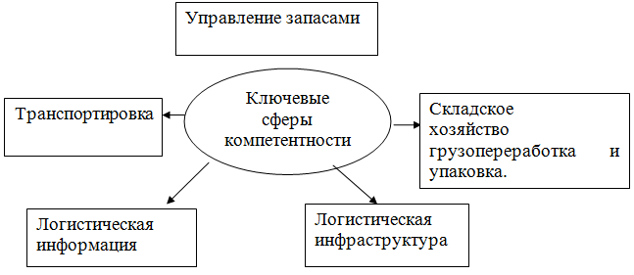
Рисунок 3.1. Ключевые сферы компетентности интегрированной логистики
Данная система позволяет разрабатывать современные технологии логистического менеджмента, а также в дальнейшем достичь максимально возможного уровня конкурентоспособности. Однако, достижения в каждой из представленной сфер обретают смысл только в случае, если они приводят к увеличению общей эффективности интегрированной логистической системы. Следует отметить логистическую информацию, составляющую важный стратегический ресурс логистики. Применение электроники способствует снижению издержек логистики путем более эффективного управления информационными потоками, а также повышения их координации и скорости.
Информационные ресурсы интегрированной логистики можно изобразить в виде своеобразного "дерева", содержащего 12 базовых элементов (рисунок 3.2):

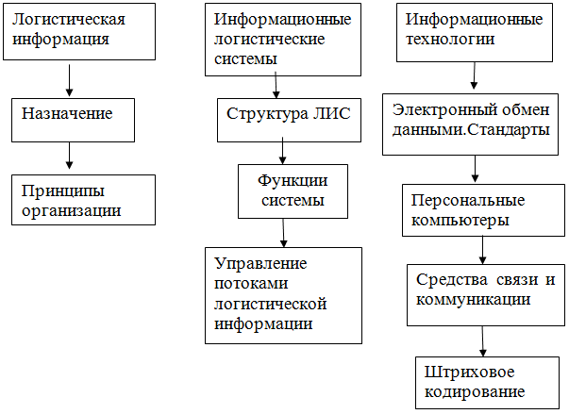
Рисунок 3.2 - Информационные ресурсы интегрированной логистики

С целью совершенствования логистического подхода управления организацией МП "ПАП" Майского района в качестве информационной базы необходимо внедрение системы под названием "Starcom-мониторинг".
"Starcom-мониторинг" представляет собой новейшую разработку в сфере телематических решений управления транспортными парками, обеспечивающую эффективность автоперевозок, а также дистанционный контроль автотранспорта на новом уровне путем внедрения технологий глобального позиционирования GPS, оригинального программного обеспечения и мобильной связи.
Как местонахождение транспорта, так и текущее состояние его основных параметров устанавливается через глобальную систему спутниковой навигации NASA - "Global positioning system" (GPS). Информация передается на пульт диспетчера по разнообразным каналам цифровой связи GSM (интернет, SMS-сообщения) и отражается на картографической электронной карте в режиме реального времени.
Система "Starcom-Мониторинг" представляет собой оптимальное решение задач:
сохранность транспортных средств;
управление автопарком;
безопасность водителей.
Данная система обеспечивает для руководителей транспортных предприятий новый уровень владения информацией: наиболее полные и достоверные данные в режиме реального времени, формирование отчетности по определенным заранее параметрам, архивация данных.
Результатами внедрения системы "Starcom-Мониторинг" послужат следующие:
− повышение надежности и безопасности перевозок;
− экономия топлива за счет сокращения общего времени рейсов и пробега;
− минимизация страховых взносов;
− новый уровень владения информацией;
− улучшение качества услуг, предоставляемых клиентам;
− повышение исполнительской дисциплины.
Основные возможности системы "Starcom-Мониторинг":
− выбор оптимальных маршрутов;
− детальные электронные карты местности;
− прокладывание на карте маршрутов;
− установка контрольных "точек маршрута";
− контроль за прохождением маршрутов.
Контроль состояния груза и транспорта:
− установка датчиков на ТС;
− диагностика пройденного расстояния;
− контроль расхода топлива;
− скорость и местоположение автомобиля;
− контроль включения двигателя.
Безопасность:
− контроль открытия дверей ТС;
− идентификация водителя;
− архивирование данных;
− контроль включения двигателя;
− базы данных водителей, транспортных средств и адресатов,;
− универсальный отчет;
− отчет по заданным параметрам.
Как было ранее отмечено в работе, выделенной самостоятельной службы логистики в организации на сегодняшний день не существует. В соответствии с этим, предлагается организация на предприятии отдела логистики. Формирование собственной службы логистики требует от организации и ее руководства системного комплекса, направленного на успешное решение параллельно взаимосвязанных задач. Следовательно, можно предложить следующие рекомендации в рамках формирования службы логистики, а также ее наиболее эффективного функционирования в организации.
Нами предложены следующие пути совершенствования управления пассажирскими перевозками как стратегические мероприятия:
⎯ выпуск подвижного состава разного класса и вместимости;
⎯ оперативное изменение интервала и частоты движения на базе регулярного мониторинга рынка;
⎯ изменение числа подвижного состава в соответствии с прогнозируемым спросом.
Поводя окончательный итог, следует отметить, что реализация всего комплекса мероприятий, ранее описанных, требует от предприятия значительных финансовых вложений, которые нуждаются в оценке с позиции их возвратности и эффективности. Следовательно, логичным продолжением работы выступит экономическая оценка их эффективности.

Заключение

Общественный Городской пассажирский транспорт на сегодняшний день занимает важнейшее место в социальной жизни. Он включен в систему отраслей социальной инфраструктуры, т.е. связанных с жизнедеятельностью населения и воспроизводством рабочей силы отраслей, наряду с образованием, здравоохранением, жилищно-коммунальным хозяйством, розничной торговлей, сферой организации досуга и т.д.
Логистика, применительно к пассажирскому транспорту выступает совокупностью технических средств, проектных решений, методов управления и организации, которые обеспечивают установленный уровень обслуживания пассажиров, а также их надежную и безопасную непрерывную доставку при минимальных затратах "от двери до двери" в конкретное время. Также логистическая система обеспечивает массовые корреспонденции пассажиров, преследующих единую цель поездки.
Следовательно, использование транспортной логистики при пассажирских перевозках предоставляет возможность ликвидировать серьезные противоречия, возникающие между транспортными и пассажирскими предприятиями, с одной стороны, а с другой стороны - между обществом и транспортными предприятиями.
В ходе дипломной работы был проанализирован маршрут Майский - Нальчик Майского района КБР, в итоге чего было выявлено, что как в прямом, так и в обратном направлении присутствуют остановочные пункты, на которых значение пассажиропотока минимально. В этом случае оптимально предложить "скоростной" режим движения. Другими словами, заменить в часы "пик" один рейс на "скоростной" режим движения, с промежуточными остановками с. Черная речка и с. Баксан.
Также нами был исследован городской пассажирский транспорт автотранспортного предприятия Муниципальное предприятие Майского муниципального района "Пассажирские автоперевозки".
Кроме того, в нашей работе был осуществлен анализ применения логистических подходов на автотранспортных предприятиях, реализующих пассажирские перевозки (на примере Муниципального предприятия Майского муниципального района "Пассажирские автоперевозки").
Анализ деятельности данного предприятия и его основных технико-экономических показателей работы свидетельствует о проблемах, существующих на предприятии, в следствие необоснованных затратами в процессе реализации его деятельности, влияющих на себестоимость продукции предприятия и, соответственно, снижающих возможную полученную прибыль.
На сегодняшний день услуги автотранспортных предприятий не считаются в обществе чем-либо недоступным или признаком излишества в жизни. Именно поэтому спрос на них ежегодно растет, а также растет на рынке число компаний.
Рост числа перевозчиков заставляет автотранспортные предприятия заниматься поиском резервов совершенствования уровня качества перевозок, а также стоимости на них, применяя разнообразные методы. Анализ показал, что логистика и ее ключевые принципы, положенные в основу организации деятельности любой компании, могут предоставить ей значительные конкурентные преимущества. Таким образом, использование логистических подходов при организации пассажирских перевозок даст автотранспортному предприятию преимущества в борьбе за долю на рынке, снизит стоимость затрат и услуг, существенно улучшит качество обслуживания.
Анализ, проведенный в данной дипломной работе, в целом свидетельствует о том, что предложенные пути совершенствования эффективны, т.е. могут обеспечить успешное решение выявленных ранее проблем, а также позволят в целом повысить конкурентоспособность на современном рынке.

Список использованных источников

. Быкова Т.А., Рузанова В.Д. Организация перевозок на транспорте. - Саратов: Приволжское книжное издательство, 2011. - 106 с.
.Бродецкий Г.Л. Системный анализ в логистике: выбор при условиях неопределенности. - М.: Академия, 2011.
3. Васильев В.М. Оценка качества услуг, предоставляемых населению ГПТ. // Межвузовский научный сборник. Саратов: СПИ, 2011.- С. 74
4. Володин Е.П. Организация и планирование перевозок пассажиров автомобильным транспортом. - М.: Транспорт, 2012. - 224 с.
5. Гаджинский А.М. Логистика: учебник для высших учебных заведений по направлению подготовки "Экономика". - М.: Дашков и Ко, 2013. - 420 с.
. Герасимов Б.И. Основы логистики. - М.: ИНФРА-М, 2012. - 304 с.
. Григорьев М.Н., Долгов А.П., Уваров С.А. Логистика. Продвинутый курс. В 2 ч: учебник для бакалавриата. - М.: Юрайт, 2016. - 472с.
. Дыбская В.В. Логистика складирования: учебник. - М.: Инфра-М, 2012. - 557 с.
. Елдашов Г.А. Основания заключения договора перевозки грузов в автомобильном транспорте // Транспортное право. - 2011. - №14. - С.11-13
. Журнал "Транспортная безопасность и технологии", 2011., №4
. Ивуть Р.Б., Кисель Т.Р. Транспортная логистика: учебно-методическое пособие. - Минск: БНТУ, 2012. - 377 с.
.Каширин М.В. Сбалансированная система показателей в логистике // Логинфо. - 2011. - №16. - 50 с.
. Курочкин Д.В. Логистика: курс лекций. - Минск: ФУАинформ, 2012. - 268 с.
. Федоров Л., Персианов АВ., Мухаметдинов И. Транспортная логистика. - М.: КноРус, 2016.- 310с.
. Мельнков В.П., Схиртладзе А.Г.,Антонюк А.К. Логистика Учебник изд:. Юрайт, 2015. - 288с.
.Николайчук В.Е. Транспортно-складская логистика. - М.: Дашков и Ко, 2011. - 521 с.
. Николайчук, В.Е. Логистический менеджмент: учебник / В.Е. Николайчук. - М.: Дашков и Кº, 2012. - 978 с.
. Носов Л.А. Логистика: Учебное пособие. Издательсто: Инфра - М,Магистр, 2016. - 184с.
. Неруш Юрий, Артем Неруш Логистика. Учебник и практикум. Издательство: Юрайт, 2016, - 558с.
. Семененко А.И., Сергеев В.И. Логистика. Основы теории: учебник для вузов. - СПб.: Изд-во Союз, 2011. - 544 с.
. Спирин И.В. Организация и управление пассажирскими автомобильными перевозками. - М.: Академия, 2012. - 400 с.
. Степанов В. Логистика: учебник. - М.: Проспект, 2015. - 488 с.
. Гудков В.А. Миротин Л.Б., Вельможин А.В., Учебник, 2011. - 448 с.
.Федько В.П. Коммерческая логистика. - Ростов н/Д: МарТ, 2014
Щербанин Ю.А. Основы логистики: учебное пособие для высших учебных заведений. - М.: ЮНИТИ-ДАНА, 2012. - 320 с.
. Шехтер Д. Логистика. Искусство управления цепочками поставок. - М.: Альпина, 2013. - 452 с.
26. www.mrtrans.ru

